Curso Técnico

de Programação de Jogos Digitais

Aula 21

índice

1. Pontuações em Jogos 3

2. Tipos de Pontuações 3

3. Implementação de Pontuação 3

4. Exemplo Prático 4

5. Gerando Pontuações 5

6. Referencias 8

# Pontuações em Jogos

Em jogos, a pontuação é um sistema de métricas utilizado para avaliar o desempenho do jogador. A pontuação serve como uma forma de feedback, recompensando os jogadores por suas habilidades, progresso e conquistas no jogo. É um elemento essencial para muitos gêneros de jogos, promovendo competição, engajamento e motivação.

# Tipos de Pontuações

1. Pontuação Baseada em Tempo: Jogos como corridas ou desafios contra o relógio utilizam o tempo como uma métrica de pontuação, onde o jogador busca completar tarefas o mais rápido possível.

2. Pontuação por Objetivos Alcançados: Em muitos jogos de plataforma, o jogador ganha pontos por coletar itens, derrotar inimigos ou alcançar checkpoints.

3. Pontuação de Combo: Em jogos de ritmo ou luta, combos de ações consecutivas sem erros aumentam a pontuação exponencialmente.

4. Pontuação de Sobrevivência: Em jogos de sobrevivência ou defesa, a pontuação pode ser baseada no tempo que o jogador consegue resistir ou na quantidade de ondas de inimigos derrotados.

# Implementação de Pontuação

Para implementar um sistema de pontuação em um jogo desenvolvido com Unity e C, os desenvolvedores geralmente seguem os seguintes passos:

1. Declaração da Variável de Pontuação:

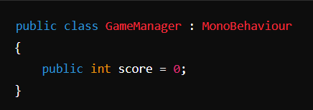

2. Atualização da Pontuação:

Sempre que um jogador realiza uma ação que deve ser pontuada, a pontuação é atualizada. Por exemplo:

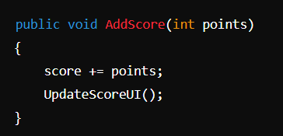

3. Exibição da Pontuação:

A pontuação é frequentemente exibida na interface do usuário (UI) do jogo para manter o jogador informado sobre seu desempenho.

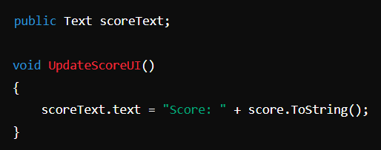

# Exemplo Prático

Imagine um jogo de plataforma onde o jogador coleta moedas. Cada moeda coletada adiciona 10 pontos à pontuação total. O código para isso poderia ser assim:

1. Declarar a variável de pontuação no GameManager:

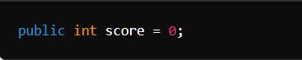

2. Adicionar pontos quando o jogador coleta uma moeda:

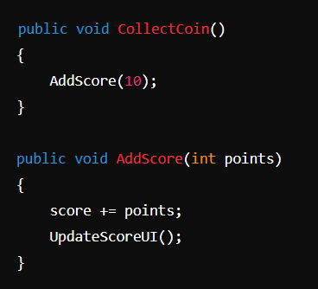

3. Atualizar a interface do usuário:

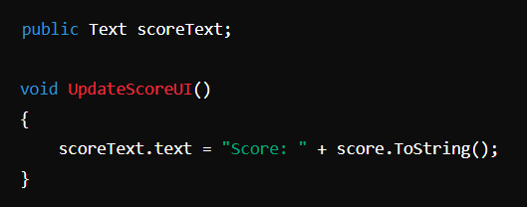

4. Script para coletar moedas:

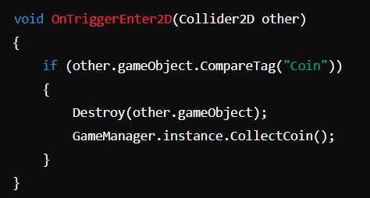



Na Unity, a implementação de sistemas de pontuação é direta e pode ser adaptada para diversos estilos de jogo e mecânicas.

# Gerando Pontuações

Então devemos agora trabalhar com a pontuação do jogo, pra isso vamos usar outra biblioteca da Unity

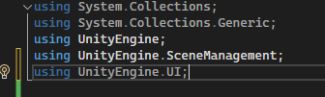

Devemos agora referenciar o texto do score e Criar a variável para o score

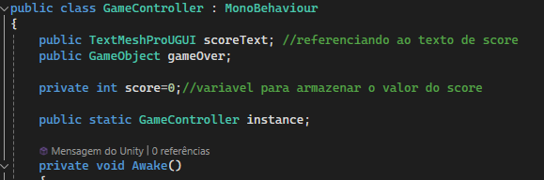

Adicione a condição de adicionar valor a variável e ainda atualizar em tela este valor.

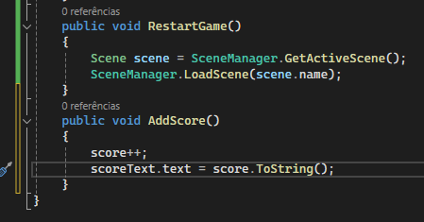

Agora vamos ao script Colectable

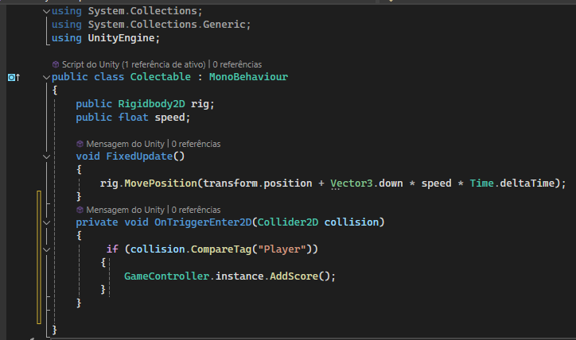

Vá para Unity e selecione o GameController

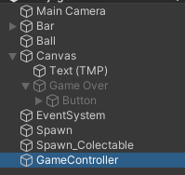

Então arraste o text do canvas ao scoretext

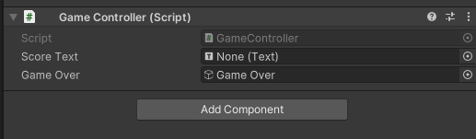

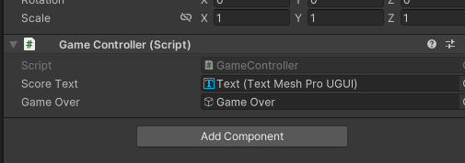

O nosso jogo agora tem de sempre que reiniciar sair do modo pause. Para isso adicione ao game controller o timeScale 1

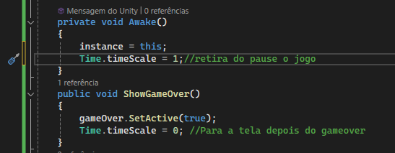

Os códigos usados em nossas aulas estão disponíveis em nosso repositório no GitHub.



https://github.com/rildexter/pjd/tree/main/djm

# Referencias

1. Unity Technologies. (2020). **Unity User Manual.** Unity Technologies.
2. [C#, 2020] **Visual C# Developer Center**, Microsoft Docs.

Microsoft Corporation. (2020).

1. Geig, M. (2018). **Unity 2018 Game Development in 24 Hours**, Sams Teach Yourself. Sams Publishing.
2. Hocking, J. (2015). **Unity in Action: Multiplatform Game Development in C#.** Manning Publications.